Etude de faisabilité
L'étude de faisabilité peut fournir des données pour les besoins des prises de décision et du budget. Il est recommandé que les sponsors du projet réalisent cette étude afin de leur donner une meilleure compréhension des spécificités de la population visée et de l'infrastructure locale. Après avoir ébauché les contours des approches de financement et des objectifs du programme, d'autres éléments méritent d'être analysés avant de poursuivre. Le processus de sélection mené par l'école (ou le centre éducatif) devrait s'appuyer sur les objectifs du programme tels que la saturation basée sur les niveaux d'apprentissage, la saturation basée sur la région ou la circonscription ou bien la saturation basée sur les programmes spécialisés. En impliquant les écoles dès le début, il est possible d'encourager les chefs d'établissement à apporter une réponse positive au programme et de faciliter l'appropriation du projet au niveau de l'école. Une étude de faisabilité devrait prendre en compte :
- des enquêtes au sein de l'école
- l'état de l'alimentation et de la connectivité
- l'affectation des ordinateurs portables (stockage et processus de distribution)
- les ressources humaines (implémentation du programme)
Une fois la sélection des écoles réalisée, une enquête au niveau de l'école devrait recueillir des informations telles que le nombre de salles de classe, d'étudiants, d'enseignants et d'administrateurs. Il est important de garder présent à l'esprit la question de l'accessibilité des écoles au moment de la planification de la distribution des ordinateurs portables et des pièces de rechange, ainsi qu'au moment de la conception des structures dédiées à l'assistance et à la supervision du programme. Par ailleurs, il convient de réaliser une évaluation de l'alimentation électrique, de l'infrastructure et de la connectivité dans chaque école, dans le cadre de l'étude de faisabilité. Les résultats de l'évaluation devraient être utilisés afin de réviser les plans en termes de calendrier et de coûts et afin d'atténuer les écarts en matière de maturité des écoles. L'évaluation devrait intégrer la disponibilité du réseau d'alimentation en énergie (ou de sources alternatives telles que les générateurs ou les panneaux solaires) et la capacité électrique (en watts), la disponibilité de prises dans chaque salle de classe, le nombre de serveurs d'école requis ainsi que la disponibilité d'Internet (DSL, VSAT ou GSM).
L'équation ci-après peut être utilisée afin d'estimer les exigences en matière d'alimentation électrique pour chaque école. (Les watts-heure sont fonction de la durée de présence des enfants à l'intérieur de l'école, du fait qu'ils chargent ou non leurs batteries tout en travaillant, et du nombre d'heures pendant lesquelles la connectivité est assurée quotidiennement.)
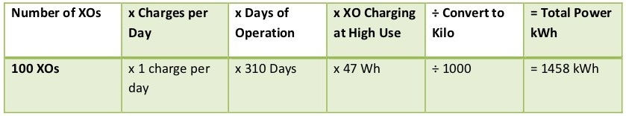
L'énergie totale requise afin de faire fonctioner 100 ordinateurs portables et un serveur d'école sur une période de huit heures représente près de 570 watts multipliés par 8 heures, soit 4560 watts-heure. Ainsi, si cette énergie devait être générée et stochée sur une période de deux heures, il serait nécessaire de disposer d'une capacité de génération approximative de 11 400 watts pour alimenter un système de batteries doté d'une capacité de stockage adéquate, en supposant une efficacité de 80 %.

Panneaux solaires
Si le déploiement est localisé dans un lieu distant et isolé n'ayant pas accès à l'électricité, les panneaux solaires peuvent constituer une solution alternative. Les solutions faisant appel à des panneaux solaires de 10 et 15 watts sont compatibles avec le XO. Le panneau de 10 W en sortie à 100 % pourra recharger une batterie en moins de trois heures avec l'ordinateur portable éteint. Si l'ordinateur portable est allumé, le panneau solaire de 10 W exposé en plein soleil fournira suffisamment de puissance moyenne pour faire marcher l'ordinateur portable et charger lentement la batterie (en près de six heures).

